Soprummen

Du som bor på Forsvägen 19 – 33 har soprum på gaveln på 33:an.
Du som bor på Forsvägen 3–17 har soprum på gaveln på 3:an.

Styrelsen har fattat beslut om att installera tags för att öppna dörrarna till soprummen.
Bakgrund till beslutet är den ojämna mängden sopor i båda soprummen. Styrelsens ambition är att vi ska kunna utöka sop-sorteringen genom denna åtgärd.
Mer info kommer.

Tvättstugan

Tyvärr har det blivit mer och mer kvarglömd tvätt i tvättstugan.

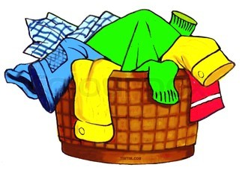
Styrelsen tar vara på tvätten i tre månader, därefter kasseras den.

Stambyte

Nu har upphandlingsunderlaget för vårt stambyte skickats ut till intresserade entreprenörer. Visning av fastigheterna för entreprenörer samt underentreprenörer pågår.

Anbuden skall vara oss tillhanda senast 15 februari.

Därefter påbörjas arbetet med att välja entreprenör. Detta arbete görs tillsammans med våra konsulter från HSB Göteborg och förväntas ta några månader.

Lekplatsen

Efter besiktning av vår lekplats framkom det att en del saker måste åtgärdas snarast p g a skaderisk.
Vi har påbörjat detta arbete.

Det är inte försent att anmäla sig till ” lekplatsgruppen” som ska ta fram förslag till hur den nya lekplatsen ska utformas.
(Tyvärr har endast en medlem visat intresse för denna viktiga fråga).

